
ROBYN SUMA NUEVAS EXPERIENCIAS PARA SU VISITA A CIUDAD DE MÉXICO

19 DE SEPTIEMBRE · PALACIO DE LOS DEPORTES
_{Invitada Especial: Lykke Li}
Como parte de The Sexistential Tour, la artista sueca Robyn se presentará el próximo 19 de septiembre en la Ciudad de México junto a Lykke Li, una de las voces más influyentes de la música alternativa contemporánea, en una noche que reunirá a dos figuras clave del pop y la electrónica de las últimas décadas.
La experiencia comenzará desde antes del concierto con una programación especialmente curada para el público. El talento local estará representado por BonBon, colectivo que ofrecerá un drag show con la participación de:

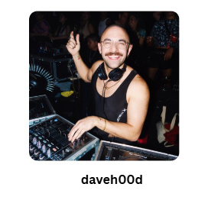
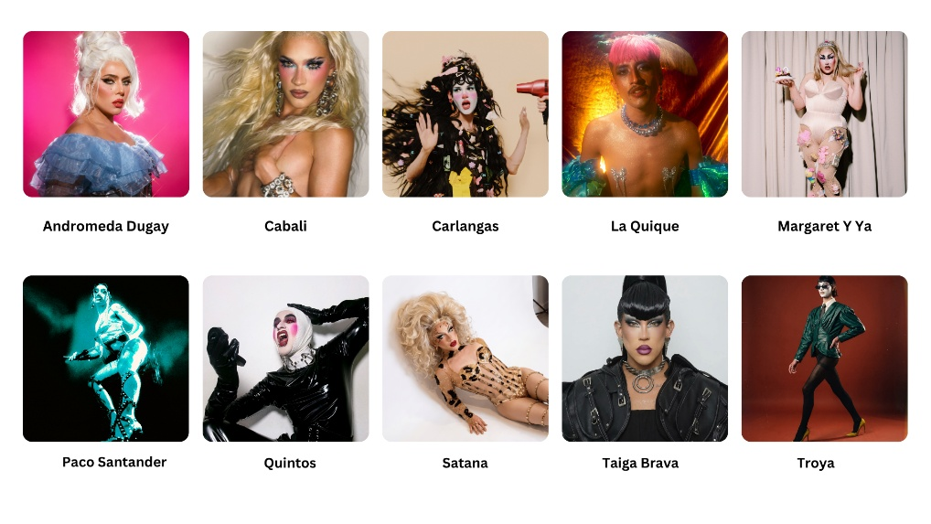

El DJ set estará a cargo de daveh00d, sumando una celebración de música, comunidad y diversidad.
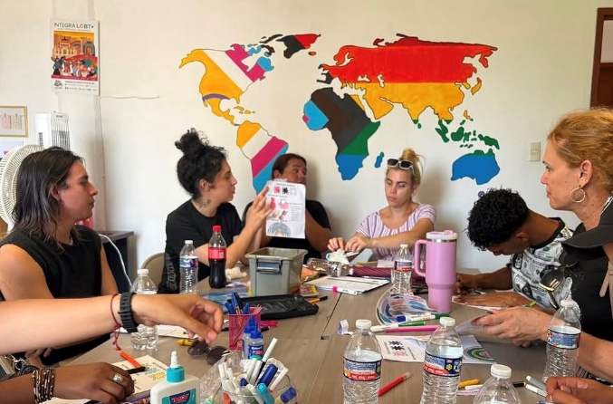
Asimismo, el evento contará con la participación de una persona representante de Casa Frida, organización dedicada al acompañamiento de personas LGBT+ en situación de vulnerabilidad. Su presencia aportará un espacio de encuentro y reflexión que complementará la experiencia alrededor de esta presentación.
Con los últimos boletos disponibles, el show del 19 de septiembre será la única oportunidad de ver a Robyn en México dentro de esta nueva etapa.
Crédito: Casa Frida

CONECTA CON ROBYN
OFFICIAL / INSTAGRAM / TIKTOK / FACEBOOK / YOUTUBE
CONOCE MÁS DE ESTE Y OTROS CONCIERTOS EN
www.ocesa.com.mx
www.facebook.com/ocesamx
www.twitter.com/ocesa_total
www.instagram.com/ocesa
www.tiktok.com/@ocesamx

